2021年第15届“西门子杯”中国智能制造挑战赛东北二赛区
竞赛设备信息

一、离散行业自动化赛项
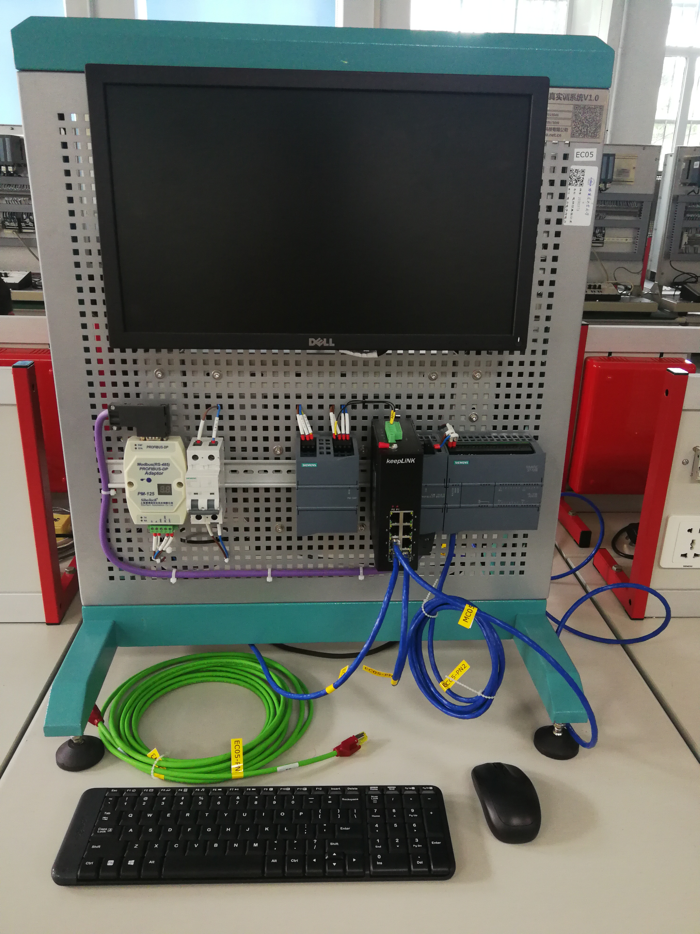

配置4条网线：1条接PLC，1条接电梯模型，1条接PLC编程计算机，1条接WinCC计算机

PLC 型号：CPU 1214C DC/DC/DC，订货号:6ES7 214-1AG40-0XB0，固件版本号：4.0
PLC IP：192. 168. 0. 1

- 要求使用以太网通信

二、离散行业运动控制赛项
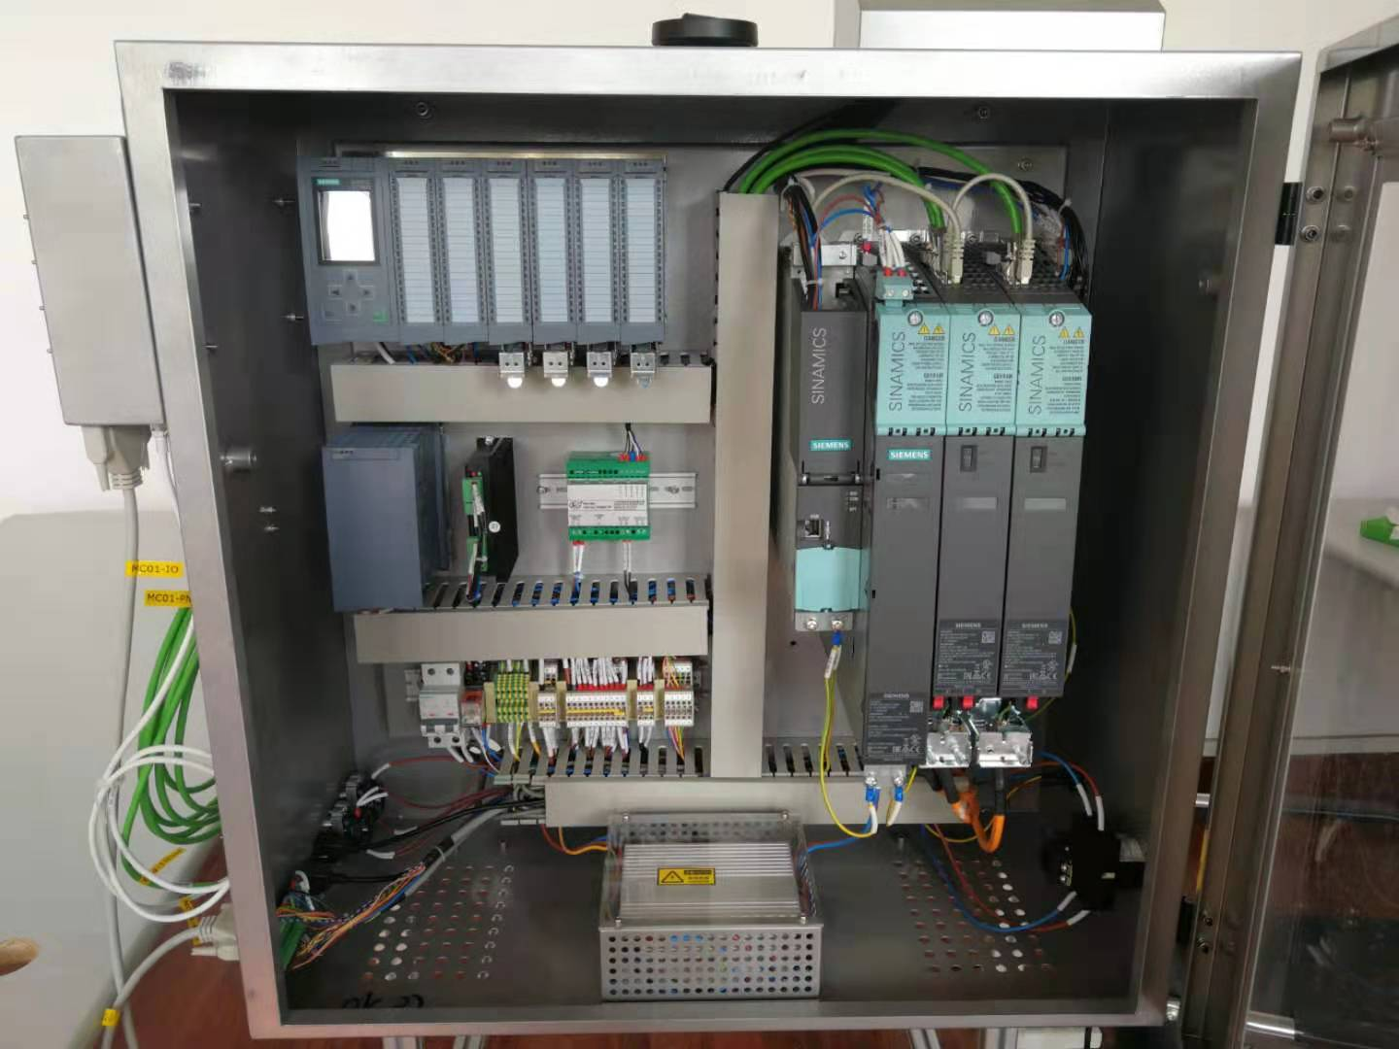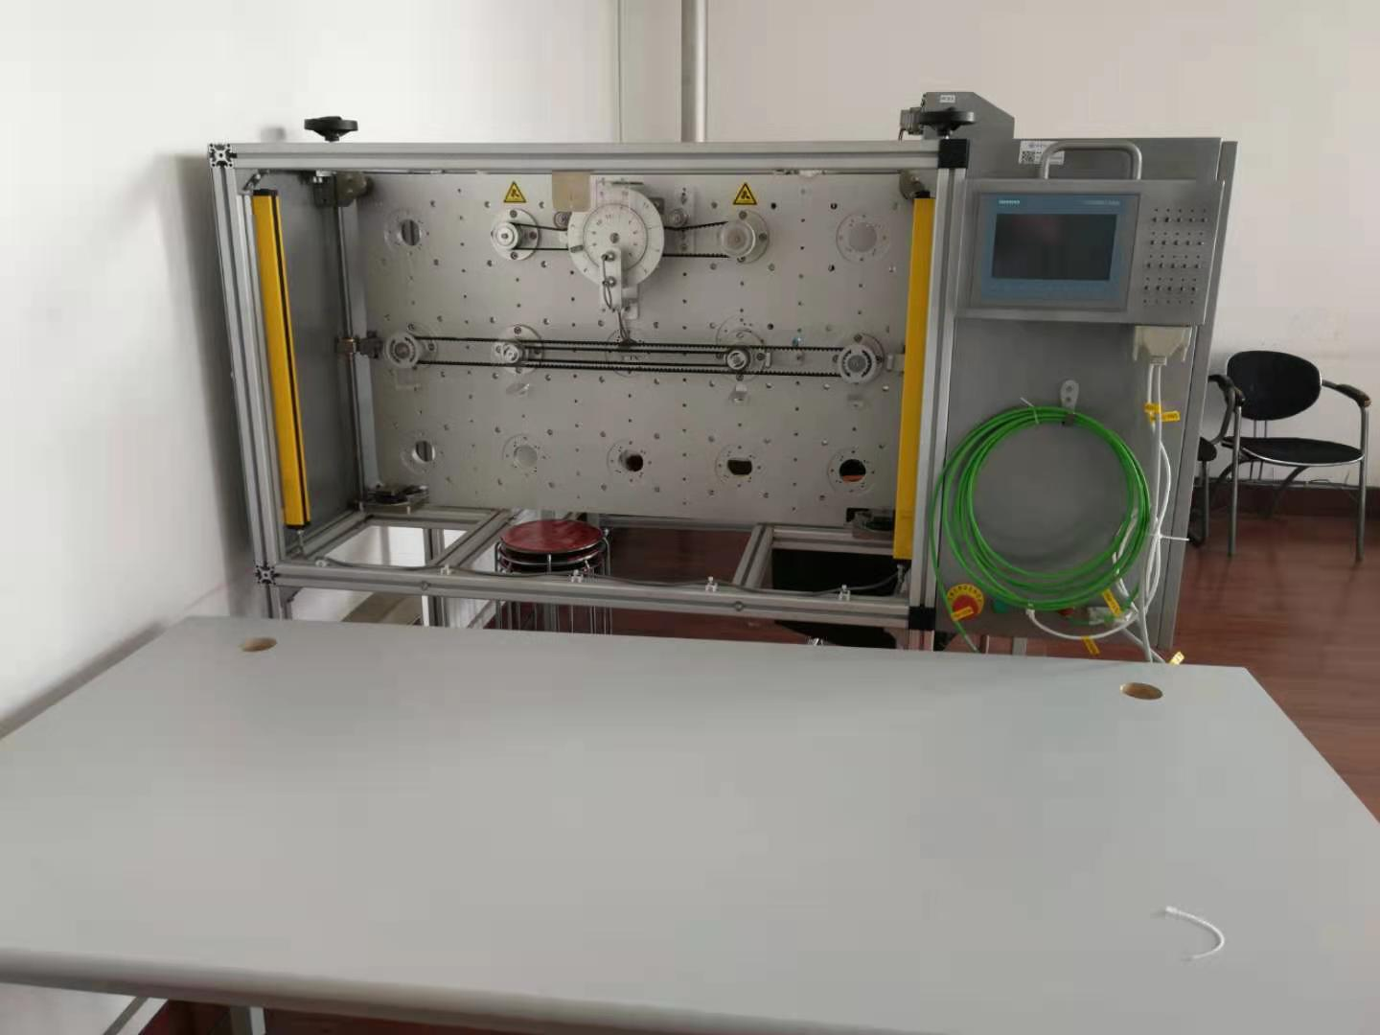

序号 | 名称 | 规格/型号 | 数量
1 | CPU 1516-3 PN/DP | 6ES7516-3AN01-0AB0 | 1
2 | TM PosInput 2 | 6ES7551-1AB00-0AB0 | 1
3 | TM PTO 4 | 6ES7553-1AA00-0AB0 | 1
4 | 控制单元 CU320-2 PN | 6SL3040-1MA01-0AA0 | 1
5 | CF卡 | 6SL3054-0EJ00-1BA0 | 1
6 | 整流单元 SLM | 6SL3130-6AE15-0AB1 | 1
7 | 单轴电机模块 | 6SL3120-1TE13-0AA3 | 1
8 | 双轴电机模块 | 6SL3120-2TE13-0AA3 | 1
9 | 伺服电机 | 1FK7022-5AK71-1PA3 | 3

